A LOS 92 AÑOS FALLECE FRANçOIS HOUTART

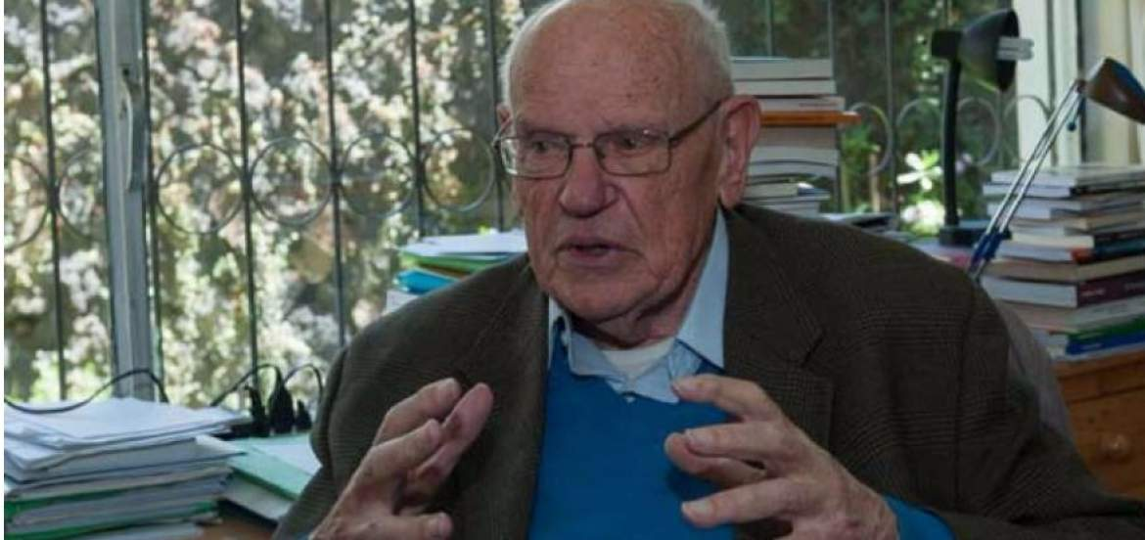

A los 92 años, falleció François Houtart en Quito (Ecuador), donde vivía desde hace más de cuatro décadas. Amerindia comparte algunos mensajes recibidos con motivo de la muerte del sociólogo y una nota publicada en el diario ecuatoriano El Telégrafo.

Queridas amigas e caros amigos,

É com tristeza na alma que leio o e-mail que anuncia a morte de nosso grande François Houtart, aos 92 anos. Ontem recebi, de Lovaina na Bélgica, o último número da revista ‘Revue d’ Histoire Ecclésiastique’ (vol. 112, 1-2), universalmente reconhecida como conceituada revista de história da igreja, que pela primeira vez, pelo que sei, dedica um largo artigo à América Latina sob o título: ‘Michel Quoist, François Houtart: deux itinéraires entre sociologie religieuse et désir d’ Amérique Latine (années 1950-1960)’ (pp. 215-238). O artigo se limita,pois, a descrever os inícios do engajamento de François na América Latina, mas é fruto de intensa pesquisa e revela o espírito que levou François a se interessar pela situação dos pobres na América Latina e lhes dedicar toda a sua capacidade intelectual e emocional. Esse artigo, ao que me parece, é um desafio, no sentido de se aprofundar o trabalho pioneiro do professor Olivier Chatelan, de Lyon. François continua vivo entre nós por meio de seus trabalhos intelectuais e pelo ânimo que o impulsionou.

Eduardo Hoornaert

Amigos y hermanos:

Esta mañana amaneció en Dios FRANCOIS, nuestro hermano mayor.

Su luz creció aún más al cerrarse sus ojos claros que estuvieron siempre abiertos para ver la realidad de los más empobrecidos.

Se fue en total paz, sin hacer ruido, con toda la misión cumplida. Lo hizo todo, lo dio todo. Justo anoche denunció una vez más junto a un amigo de SRI LANKA el genocidio tamil y nos pidió solidaridad por ellos.

"El alma en la tierra" ahora está en el cielo.

Fundación Pueblo Indio del Ecuador y sus amigos

Un géant nous a quitté.
François Houtart est décédé ce matin du 6 juin à Quito en Équateur où il résidait depuis quelques années.
Il est décédé dans son sommeil à l’âge de 90 ans, sans aucun signe précurseur.
Le Père Houtart était prêtre et sociologue de réputation internationale.
Engagée depuis le milieu des années 1950, il réalisa d’abord une grande étude sociologique sur la situation des différentes Église d’Amérique latine. (Social Kompas)
Professeur à l’Université de Louvain, engagée à gauche du spectre politique, toujours en faveurs des opprimés.
Il est le fondateur du Centre Tricontinental et de la Revue Alternatives Sud.
Infatigable voyageur, ses analyses perspicaces étaient une source inépuisable d’information sur les processus sociaux dans l’hémisphère sud.
Il est également l’un des instigateurs du Forum social mondial. Il était considéré proche de la Théologie de la libération.
Intellectuel et homme de terrain, conseillé de nombreux présidents, il nous aura tous marqué par sa profonde humanité.

Merci François

Yves Carrier

﻿ Martes, 06 Junio 2017
François Houtart, el 'Papa antiglobalización',
falleció en Quito Foto: EL TELÉGRAFO Redacción Web Quito El investigador François Houtart, de 92 años, falleció. La comunidad docente, en especial del Instituto de Altos Estudios Nacionales (IAEN), lamentó la pérdida del catedrático. Houtart colaboró como investigador en el IAEN desde 2013. Además fue editorialista de Diario EL TELÉGRAFO, sacerdote católico y sociólogo marxista. Fundó el Centro Tricontinental (CETRI) que funciona en la Universidad Católica de Lovaina y de la revista Alternatives Sud'. Siempre fue cuestionado por pensamiento de avanzada. Muchos lo llamaron el "cura rojo", mientras que otros llegaron a calificarlo como el "Papa antiglobalización". Incluso fue postulado como candidato a recibir el Premio Nobel de la Paz, el cual rechazó argumentando circunstancias personales. El 3 de diciembre de 2015, para celebrar los 90 años del investigador de origen belga, ese centro académico inauguró la cátedra Francois Houtart. Durante su trayectoria se dedicó a investigar sobre la economía popular y solidaria, así como la agricultura campesina. Entre sus publicaciones constan: El manifiesto para la agricultura familiar, Camilo Torres Restrepo y el amor eficaz y El bien común de la humanidad. Fue profesor de sociología en la Universidad Católica de Lovaina la Nueva entre 1958 y 1990 y uno de los impulsores del Foro Social Mundial de Porto Alegre. Varios ciudadanos expresaron en las redes sociales su solidaridad con la familia ante la pérdida. (I) La economía popular fue su objeto de estudio El 4 de marzo de 2015 el Instituto de Altos Estudios Nacionales (IAEN), como homenaje a la vida y obra de Francois Houtart, por su cumpleaños 90 creó una cátedra que lleva su nombre. Investigó la economía popular y solidaria, así como la agricultura campesina. Entre sus obras constan: El manifiesto para la agricultura familiar, Camilo Torres Restrepo y el amor eficaz y El bien común de la humanidad. Varios ciudadanos expresaron en redes sociales su solidaridad con la familia. (I)
Esta noticia ha sido publicada originalmente por Diario EL TELÉGRAFO bajo la siguiente dirección: http://www.eltelegrafo.com.ec/noticias/politica/2/francois-houtart-investigador-de-la-economia-popular-y-solidaria-fallecio-en-quito
Si va a hacer uso de la misma, por favor, cite nuestra fuente y coloque un enlace hacia la nota original. www.eltelegrafo.com.ec

